Ausgewählte PROFILES Unterrichtsmaterialien
– Anregungen für Lehrerinnen und Lehrer
Erarbeitet durch das PROFILES Team der Freien Universität Berlin – Deutschland

Berufe-NaWigator
- Naturwissenschaftliche Berufsorientierung -

“Fachkraft für Abwassertechnik / Reinigung von Schmutzwasser”

Ein Modul für den naturwissenschaftlichen Unterricht – insbesondere für den Unterricht im Fach Chemie (Klassen 8/9)
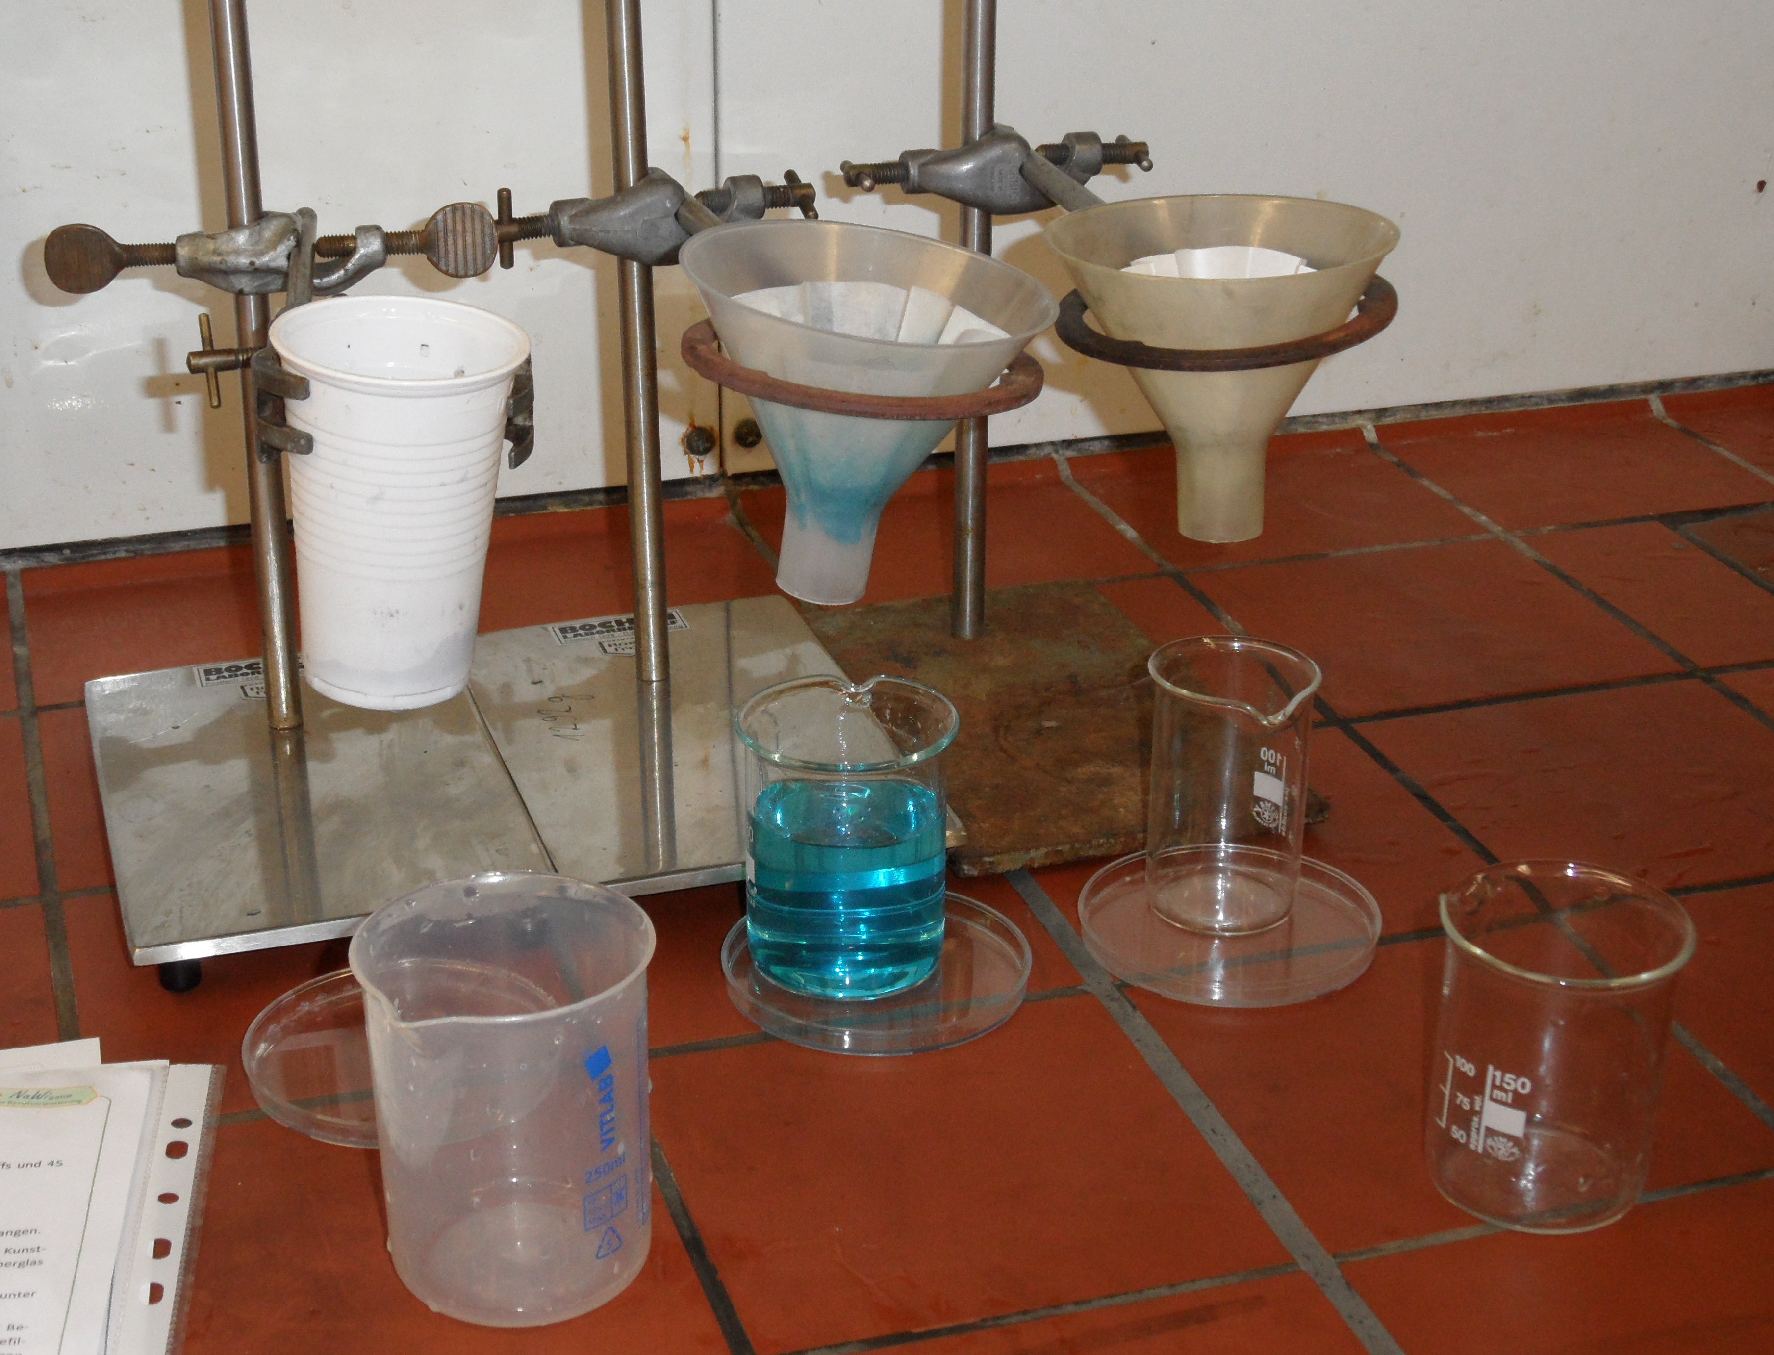

Entwickelt von: Michael Albertus (2012)
Institution: Abteilung Didaktik der Chemie, Freie Universität Berlin – Deutschland
Homepage: www.chemie.fu-berlin.de/didaktik - Mail: didaktik@chemie.fu-berlin.de

Intentionen - Modulbeschreibungen
Die Einbindung berufsorientierender Elemente in chemiebezogene Lernumgebungen bietet eine weitere Möglichkeit, Schüler in ihrer beruflichen Orientierung zu unterstützen. Zu diesem Zweck werden Informationen zu chemiebezogenen Berufen, ausgewählte berufspraktische Tätigkeiten und rahmenlehrplanbezogene Inhalte miteinander verknüpft.
Im Modul „Fachkraft für Abwassertechnik / Reinigung von Schmutzwasser“ wird der Beruf der Fachkraft für Abwassertechnik vorgestellt. Da die großtechnische Reinigung von Abwasser zum Tätigkeitsspektrum einer Fachkraft für Abwassertechnik zählt, wird diese Tätigkeit mit Hilfe eines Schülerversuches zur Trennung von verunreinigtem Wasser veranschaulicht.
Durch die Erarbeitung und Anwendung unterschiedlicher Verfahren der Stofftrennung (Dekantieren, Filtrieren, Adsorptionstrennung, …), können die Schüler selbstständig Möglichkeiten finden, das selbst hergestellte Stoffgemisch (Schmutzwasser – Zusammensetzung kann je nach Lernziel variiert werden) optimal zu reinigen. Außerdem bietet der Schülerversuch einen guten Anlass zur Auseinandersetzung mit der Funktionsweise eines Klärwerks und den berufspraktischen Tätigkeiten einer Fachkraft für Abwassertechnik.
Neben der praktischen Durchführung des Schülerversuchs sollten sich die Schüler auch in der Protokollierung ihrer praktischen Tätigkeiten üben (je nach Kompetenzniveau der Schüler: mindestens Anfertigung eines Protokolls mit besonderem Schwerpunkt auf Durchführung und Beobachtung). Darüber hinaus können den Schülern entweder vielfältige Berufsinformationen der Bundesagentur für Arbeit zum Beruf des Chemielaboranten zur Verfügung gestellt werden (Filme, Texte, usw.) oder die Schüler mit einer eigenständigen (Internet-) Recherche beauftragt werden. Eine hilfreiche Quelle in diesem Zusammenhang ist die Seite: http://berufenet.arbeitsagentur.de/berufe/index.jsp

Als Präsentationsform der gewonnenen Erkenntnisse eigenen sich Plakate, Schülervorträge oder durch die Schüler erarbeitete Quizfragen im Format der TV-Quizshow wer wird Millionär. Auch Rollenspiele bzw. selbst entwickelte Kurzfilme oder Radiospots zu Berufen und Versuchen sind denkbar.

